|  |
| --- |
| Electromechanical System Principles and Experiments－Sensor Final report  機電系統原理與實驗－Motor結報  學號: B10502063, B10502065, B10502162 姓名: 張曜鵬、林士程、盧仁宇 組別: 03 |

⮞ Question 1: PWM頻率對系統的影響

Answer 1:

PWM (pulse width modulation) 是一種透過脈波(pulse)來調控類比訊號的方法。一般來說，較高的PWM頻率代表訊號的周期較短，意味著單位時間內有更多的脈衝，因此可以更精確地調節輸出，來增加系統的平滑度和精度，也可以減少在系統中產生的電磁干擾。此外，在控制迴路中，較高的PWM頻率也可以讓系統有更快的響應，從而減少積分誤差，使系統更快地達到穩態。

我們在這次的實驗中發現，較低的PWM頻率會導致系統的輸出產生幅度較大的振蕩。隨著頻率的增加，振蕩的幅度也隨之減少，進而提高系統的穩定性。只不過在PWM頻率超過10kHz時，系統就已經趨於穩定，這時提高PWM頻率對穩定系統的幫助十分有限，意義已經不大。我們認為原因是此時PWM頻率已高出馬達的響應頻率許多，如老師在課堂所說高出1個order，故對系統穩定性的幫助有限。

⮞ Question 2: PID參數對系統的影響

在本次實驗調整參數的過程中，主要都是先增加來使輸出趨近目標角度，再提高以減少Steady-State Error，最後調整使系統的Stability提升，而這三項參數對系統的影響，則如下Table 1：

Table PID參數對系統的影響。

|  |  |  |  |  |  |
| --- | --- | --- | --- | --- | --- |
|  | Overshoot | Steady-State Error | Settling time | Rise time | Stability |
| 增加 | 增加 | 減少 | 小幅增加 | 減少 | 變差 |
| 增加 | 增加 | 大幅減少 | 增加 | 小幅減少 | 變差 |
| 增加 | 減少 | 大幅減少 | 減少 | 小幅減少 | 變好 |

⮞ Question 3: Step response, PID & steady-state error

Answer 3:

All the result data (CSV files) are stored at [here](https://drive.google.com/drive/folders/1e-bVmV9JSISeEN4JDoONX3aieyYQpDF1?usp=sharing). (<https://drive.google.com/drive/folders/1e-bVmV9JSISeEN4JDoONX3aieyYQpDF1?usp=sharing>)

Motor 1:

Table Motor 1 set point 的 PID 參數。

|  |  |  |  |
| --- | --- | --- | --- |
| P | I | D | Steady-state Error |
| 0.6 | 0 | 10000 | 0.484° |

Figure Motor 1 step response.

Motor 2:

Table Motor 2 set point 的 PID 參數。

|  |  |  |  |
| --- | --- | --- | --- |
| P | I | D | Steady-state Error |
| 0.6 | 0 | 10000 | 0.427° |

Figure Motor 2 step response.

⮞ Question 4: Sine wave input and response, PID & RMSE

Answer 4:

All the result data (CSV files) are stored at [here](https://drive.google.com/drive/folders/1e-bVmV9JSISeEN4JDoONX3aieyYQpDF1?usp=sharing). (<https://drive.google.com/drive/folders/1e-bVmV9JSISeEN4JDoONX3aieyYQpDF1?usp=sharing>)

Motor 1:

Table 4 Motor 1 sine wave input 的 PID參數。

|  |  |  |  |
| --- | --- | --- | --- |
| P | I | D | RMSE |
| 0.2 | 0.000001 | 10000 | 1.580745° |

Figure 3 Motor 1 sine wave input and response.

Motor 2:

Table 5 Motor 2 sine wave input 的 PID參數。

|  |  |  |  |
| --- | --- | --- | --- |
| P | I | D | RMSE |
| 0.6 | 0 | 10000 | 1.577692° |

Figure 4 Motor 2 sine wave input and response.

⮞ Question 5: LabView程式截圖

Answer 5:

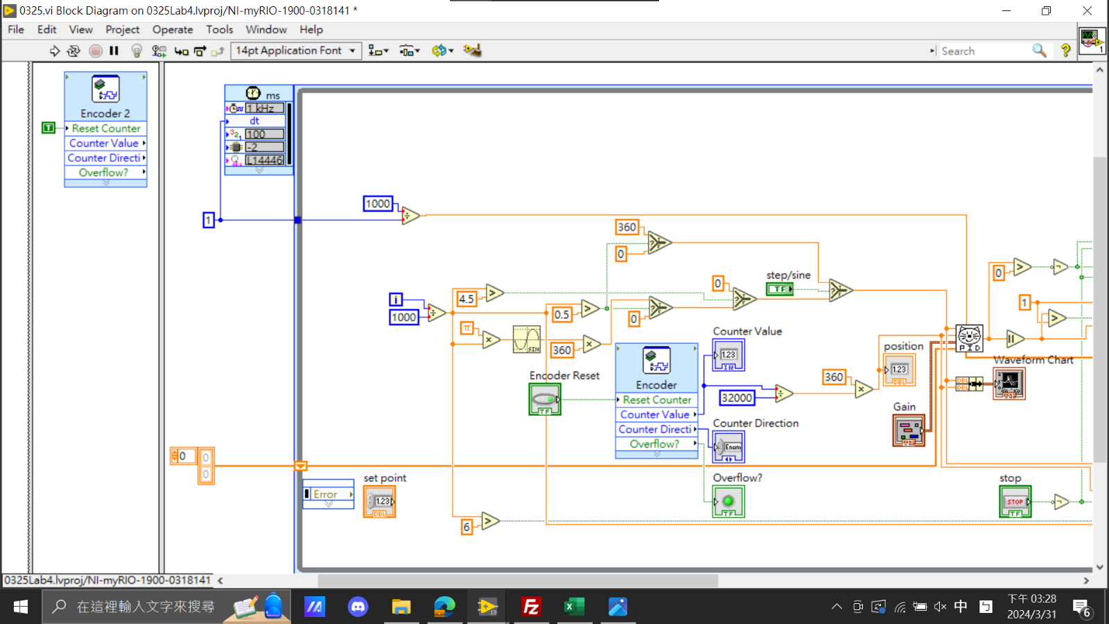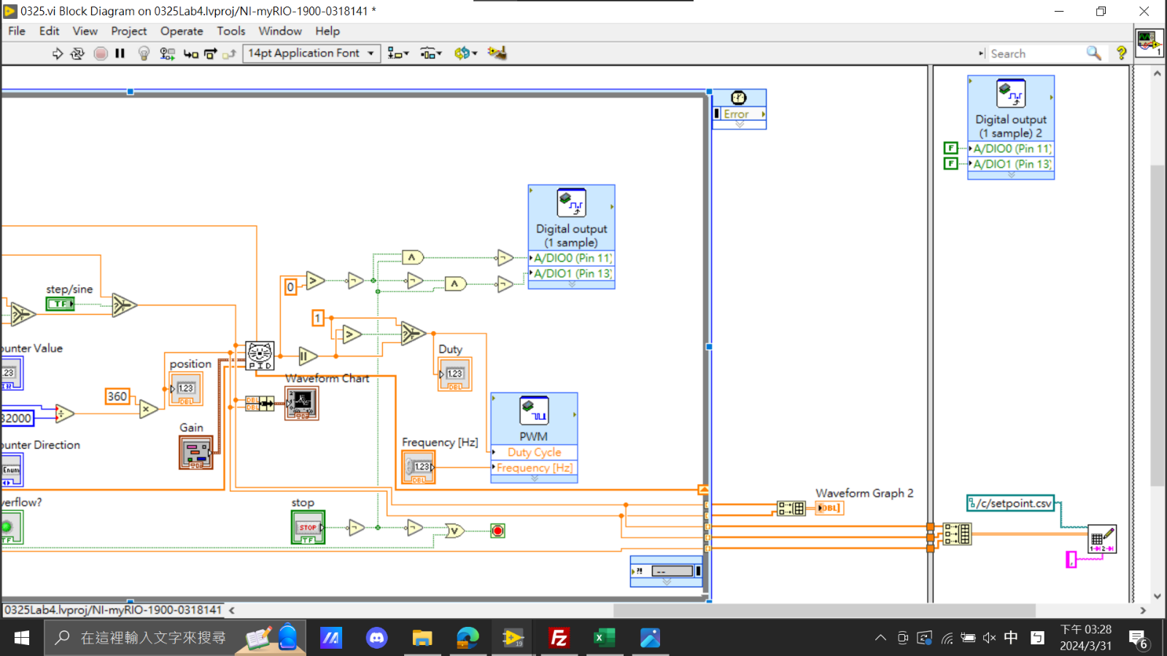

Figure 5 LabView set point程式截圖

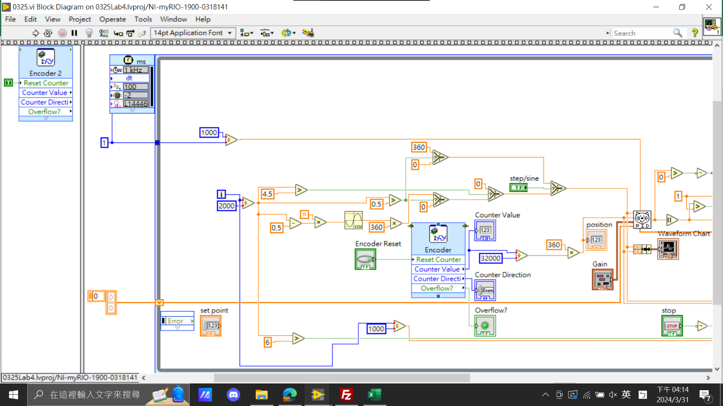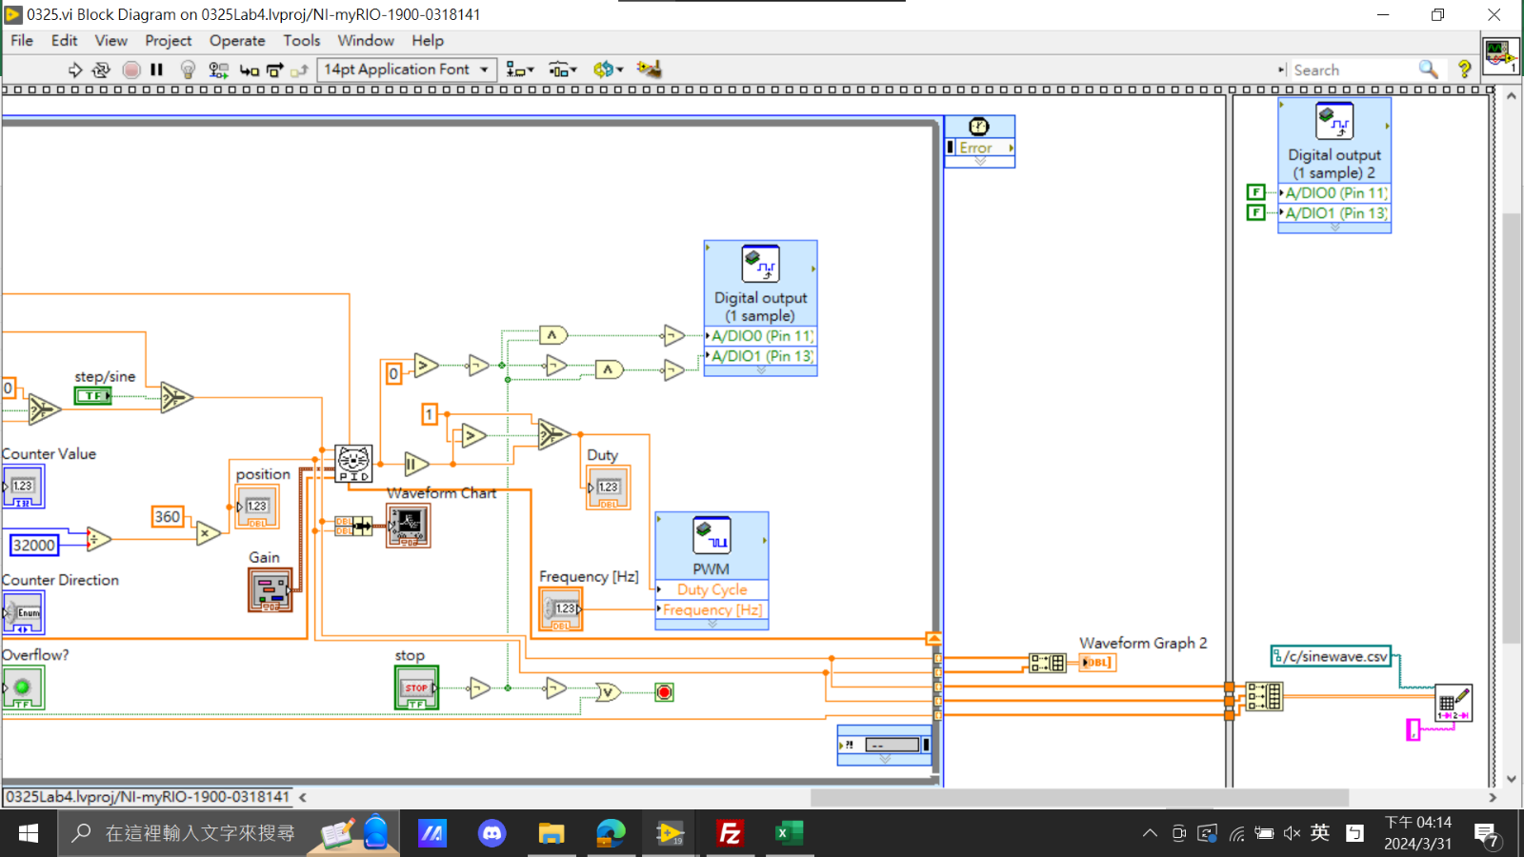

Figure 6 LabView Sine wave 程式截圖

⮞ Question 5: 實驗照片

Answer 6:

